DOSSIER INSCRIPTION
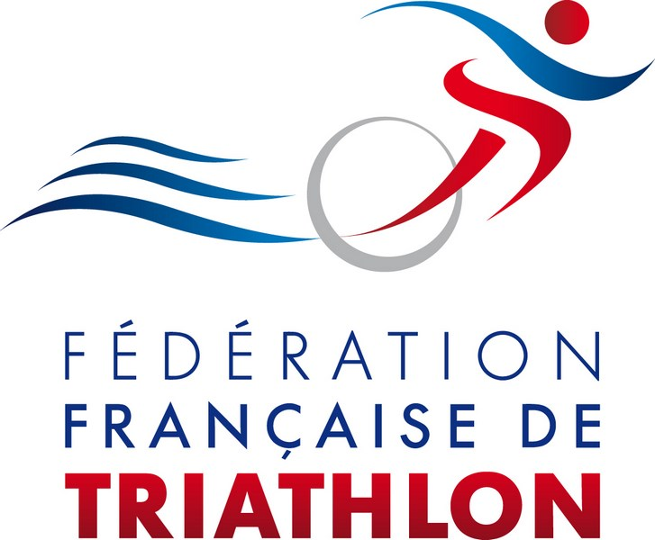
SAISON 2022-2023
 Nouvelle adhésion  Renouvellement  Mutation
FICHE D'ADHESION
Nom : Prénom :
Adresse :
Ville : C.P :
Date de naissance : Sexe :  Homme  Femme
Tél. fixe : Tél portable :
Email :

POUR LES MINEURS
Parent 1: Parent 2 :
Tél. portable : Tél. portable :
Tél fixe : Tél fixe :
Email : Email :
 Mère  Père  Mère  Père

En tant que représentant légal, j'autorise le club des Herbiers Vendée Triathlon à transporter mon enfant dans le véhicule désigné pour le transport lors des entrainements, compétitions ou stages.

COTISATIONS (impact du choix de l’assurance de la FFTRI)

Le prix de la licence n'inclut plus l'assurance qui est à rajouter au choix du licencié entre 3 formules.

Année de naissance | Catégorie | Cotisation avec  Formule 1* | Cotisation avec  Formule 2* | Cotisation avec  Formule 3*
2016-2017 | Mini-poussin | 120 € | 125 € | 295 €
2014-2015 | Poussin | 120 € | 125 € | 295 €
2012-2013 | Pupille | 120 € | 125 € | 295 €
2010-2011 | Benjamin | 120 € | 125 € | 295 €
2008-2009 | Minime | 120 € | 125 € | 295 €
2006-2007 | Cadet | 120 € | 125 € | 295 €
2004-2005 | Junior | 120 € | 125 € | 295 €
2003- et avant | Senior | 150 € | 155 € | 345 €
 | Licence loisir adultes | 120 € | 125 € | 295 €

- Réduction famille : 10€ euros de réduction à partir de la 2ème licence, sans limite de nombre.
- Pour un renouvellement de licence vous avez jusqu’au 30 Octobre 2021 pour vous inscrire, passé cette date des pénalités de retard vous seront appliquées (30 €)
Attention, si vous prenez une licence loisir, vous devez vous acquitter du pass compétition en plus de l'inscription si vous participer à une épreuve, prenez le temps de choisir entre loisir ou compétition, vous ne pourrez pas changer en cours de saison.

J'autorise le club des Herbiers Vendée Triathlon à utiliser les images fixes ou audiovisuelles prises à l'occasion de ma participation aux cours, entraînements, compétitions et autres sur lesquelles je pourrait apparaître, ainsi que tout support y compris les documents promotionnels et/ou publicitaires.

PIECES A JOINDRE
Certificat médical*
Autorisation parentale
Demande de licence à faire sur le site FFTRI
https://www.fftri.com/pratiquer/se-licencier/
Pour une 1er licence, cliquer sur "se licencier" et laissez vous guider
Pour un renouvellement cliquer sur "se connecter" à l'aide de vos identifiants (n°de licence) puis sur la clé dans le menu à gauche "renouveler sa licence" vous ne pourrez télécharger votre licence qu'à partir du 1er janvier 2022.

Règlement de la cotisation : chèque Virement CB Chèques vacances

*Le certificat médical est désormais valable pendant 3 ans, et non plus une seule année comme auparavant. Le sportif doit simplement remplir un questionnaire de santé sous forme de formulaire tous les ans dans l'intervalle de ces 3 années.
A compter de 2021, le certificat médical n'est plus obligatoire pour la pratique sportive des mineurs. La loi d'accélération et simplification de l'Action Publique (ASAP) prévoit désormais qu'une simple déclaration parentale suffit.

ASSURANCES (se référer au choix des cotisations)
Lors de la prise de licence, le licencié devra sélectionner la formule assurance qu’il souhaite souscrire. Trois formules lui seront proposés
Formule 1 : responsabilité civile & défense pénale et recours
Formule 2 : choix 1 + Assistance rapatriement + Individuelle accident
Formule 3 : choix 1 + choix 2 + rachat de la franchise RC + tous dommages accidentels au vélo – max 3000 € + Frais d’annulation en cas de maladie

ENGAGEMENTS
Je m'engage à effectuer au minimum 2 des triathlons proposés par le club et ce afin de représenter les sponsors
Je m'engage à porter le casque lors des entrainements vélo
Je m'engage à porter uniquement les couleurs du club sur les compétitions FFTRI
Je m'engage à participer aux organisations du club

CONDITIONS GENERALES
Tout adhérent ou son représentant légal pour les mineurs autorise le médecin consulté en cas d'urgence à toute intervention médical, chirurgicale ou anesthésie que nécessiterait son état de santé.
J'ai pris connaissance du règlement intérieur du club (disponible sur le site du club, chez le président et le secrétaire)

Vous pouvez profiter cette saison pour devenir partenaire du club des Herbiers Vendée Triathlon et bénéficier d'une ou plusieurs licences gratuites. Vous trouverez les conditions dans le dossier mécénat à télécharger, n'hésitez pas à en parler à vos employeurs et nous contacter pour plus de renseignements.

Fait aux Herbiers Fait à : .................................................
Le président, Signature du licencié

A retourner chez : Vaillant Michel 5 rue des Charmilles 85500 MESNARD LA BAROTIERE
ou lesherbiersvendeetriathlon@gmail.com

